Prvi informatički zadatak uspješno si odradio/odradila. Uspio/uspjela si se logirati i priključiti grupi Yammer koja je jedna od mnogobrojnih platformi za online učenje. Za taj dio dobivaš odličan (5).

Drugi zadatak koji trebaš odraditi je odgovoriti na ispod napisana pitanja. Koristi se internetom. Pronađi podatke, provjeri jesu li napisane informacije točne, koristi više izvora pretraživanja i probaj izbjegavati Wikipediju jer na Wikipediji informacije ne moraju uvijek biti točne pošto svatko može objaviti što želi bez da itko provjeri napisano prije objavljivanja. Odgovore na pitanja spremi u datoteku programa Microsoft Word, pohrani na računalo i pošalji mi datoteku privatnom porukom na grupu Yammer.

KAKO POSLATI PRIVATNU PORUKU NA GRUPU YAMMER

Inbox se nalazi na lijevoj strani u gornjem dijelu sučelja grupe Yammer, a ikona izgleda kao koverta, pismo :
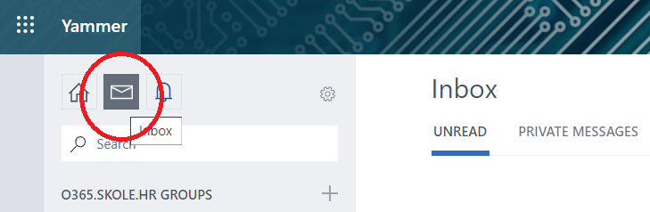
Nakon odabrane ikone, na desnoj strani ispod naziva Inbox prikazuju se poruke iz raznih grupa (UNREAD), a desno pored UNREAD piše „PRIVATE MESSAGES“. Klikneš na tu karticu, i u gornjem desnom dijelu sučelja klikneš na plavi gumb „Create Message“ :

Otvara se nova kartica :
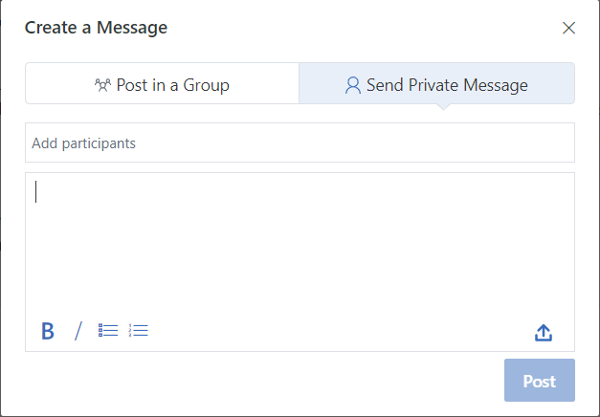
U kartici treba označiti „Send Private Message“, odabrati moje ime pod „Add participants“ (Goran Mučnjak), ispod možete napisati poruku, a dolje desno iznad gumba „Post“ nalazi se ikona za dodavanje datoteke s računala
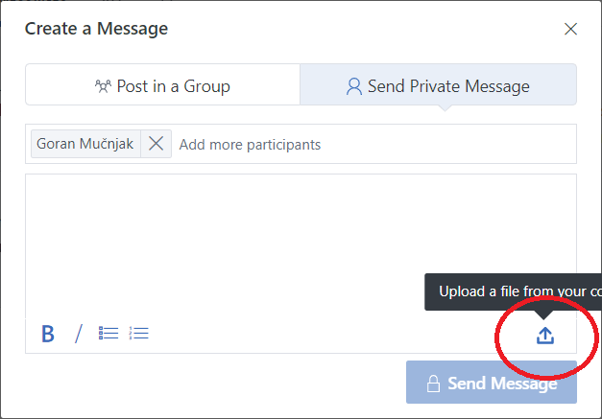
Rok za izvršavanje zadatka je nedjelja 22.3.2020., 23:59.

Učiti online možeš i putem servisa YouTube, putem naše mrežne stranice škole (izbornik Nastava – Informatika) itd. Imaš puno načina, neke smo već radili i na nastavi u učionici, a sada se susrećemo s novim načinom primorani zbog situacije koja je u zadnje vrijeme prisutna u cijelom svijetu. Poštuj pravila komunikacije (internetski bonton – Netiquette) jer vrijede ista pravila u stvarnom životu i komunikaciji uživo (offline) kao i na internetu (online).

Pitanja na koja trebaš odgovoriti:
- Što znači online učenje?
- Koje su prednosti, a koji nedostatci online učenja u odnosu na klasično učenje?
- Koji alati nam mogu pomoći u online učenju?
- Koje si uvjete korištenja morao/morala prihvatiti da možeš nastaviti koristiti grupu Yammer?
- Što su uvjeti korištenja i zašto su napravljeni?
- Pošto smo bili svjedoci širenja lažnih vijesti u vezi novonastale situacije oko korona virusa COVID-19, istraži i ukratko napiši što su lažne vijesti (engl. Fake news) i zašto mogu biti loše i opasne.

ZADATAK ZA UČENIKA P. M.:
Napiši mi svojim riječima što misliš o ovakvom načinu učenja i sviđa li ti se ovakav pristup učenju. Koje su prednosti tj. dobre strane učenja preko računala, a koji nedostatci tj. loše strane ovakvog učenja u odnosu na učenje u školi, u učionici.
Odgovor mi pošalji u privatnoj poruci na grupu Yammer.

